Lanzando el merge
Para lanzar una operación de merge se puede usar el menú de ítems, como muestra la Figura 1.
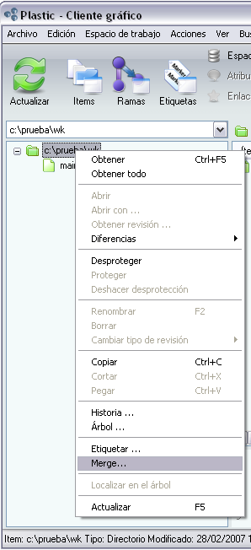
Figura 1. Arrancando una operación de merge
Aparecerá un diálogo de merge, y el usuario tendrá que elegir la rama de origen que contiene los elementos a ser combinados. Una vez que la rama ha sido elegida, se debe pulsar en el botón de buscar los ítems que deben ser integrados. La Figura 2 muestra el diálogo.
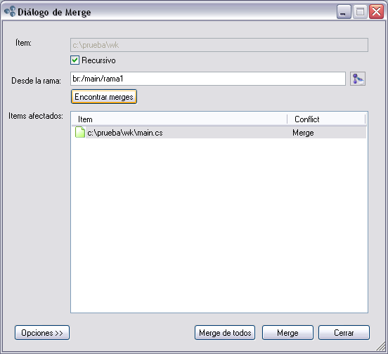
Figura 2. El diálogo de merge encontrando las revisiones a mezclar
El primer merge del ejemplo, desde la rama br:/main/rama1, será totalmente automático. Al realizar la primera integración todavía no hay conflicto ya que sólo el elemento origen ha cambiado. Todos los cambios serán aceptados.
Una vez que el primer merge ha terminado, el árbol de versiones de main.cs tendrá el aspecto que se muestra en la Figura 3. Es importante destacar la flecha verde dibujada entre la revisión de origen y la de destino, se trata de un link de merge que indica que la revisión en br:/main proviene de la de br:/main/rama1.
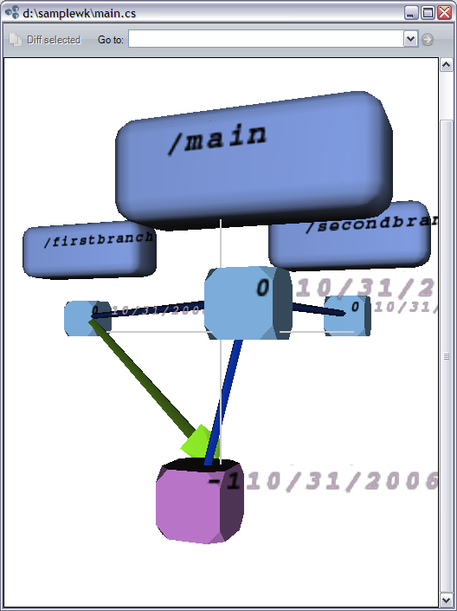
Figura 3. Árbol de versiones tras el primer merge

